附件1：
专业建设情况年度检查表
填表时间：2021.11.18
专业名称 | 机械电子工程
所在学院 | 机械工程学院
专业类型 | 一流专业 |  |  |  |  | √
专业类型 | 应用型示范专业
专业级别 | 国家级 |  | 省级 | √ | 校级
专业建设的主要工作与取得的成果 | 西华大学机械电子工程专业已有60年的办学历史，形成了围绕现代制造业，从本科到硕士的人才培养体系。本专业始于1960年的农业机械设计与制造专业，1965年调整为机械制造工艺及设备专业，1980年调整为机械制造工艺、设备及其自动化专业，1988年扩展出西南地区第一个机械电子工程本科专业，1998年按教育部新颁布的本科专业目录，设置为机械设计制造及其自动化专业下的机械电子工程专业方向，2005年根据教育部专业目录中的编外目录，恢复机械电子工程专业至今。本专业从1985年起开始招收硕士研究生，目前拥有机械制造及其自动化、机械电子工程、机械设计及理论3个二级学科硕士点。1993年获得机械电子工程硕士学位授予权，1998年获得机械制造及其自动化硕士学位授予权，2003年获得机械设计及理论硕士学位授予权，2005年获得机械工程一级学科硕士学位授予权。本专业自2015年起在四川纳入一本招生，目前在校学生780人。本专业2013年获准为四川省卓越工程师教育培养计划试点专业，2020年获批四川省一流专业建设点。拥有“机械工程及自动化”省级教学团队、“机械工程综合训练中心”省级实验教学示范中心、四川省“机械电子工程”省级重点学科、四川省“智能制造”虚拟仿真实验教学中心和四川省“制造与自动化”省级重点实验室。  制造业是国民经济的支柱产业，是工业化和现代化的主导力量，是国家安全和人民幸福的物质保障，是衡量一个国家或地区综合经济实力和国际竞争力的重要标志。大力发展制造业，对我国实施创新驱动发展战略、加快经济转型升级、实现百年强国梦具有十分重要的战略意义。四川是我国西部制造业大省，是国家重大技术装备国产化基地。本专业人才培养紧密围绕学校办学定位，主动面向区域经济和行业发展需求，自身定位明确、服务面向清晰；基于OBE理念进行专业培养目标、毕业要求和课程体系的反向设计与正向实施；培养过程中着力实现全过程、多环节、多要素的持续改革与创新融合，强化课程思政改革，深度融合思政教育、专业教育和双创教育，形成明显优势和特色：  （1）构建了“三层贯通、四化驱动”的人才培养新模式，促进区域智能制造技术人才培养。  （2）以学生学习产出和能力培养为导向，构建了工学相融的人才培养体系。  （3）以人才培养为目标，以校企合作育人为契机，搭建可持续发展的协同创新实践平台。  构建以社会主义核心价值观为引领的人才培养体系，瞄准区域经济社会发展需要，着力打造机械电子工程专业的应用型高级专门人才。坚持以学生为中心，围绕立德树人根本任务，坚持素质养成、知识传授和能力培养相统一，强化课程思政建设，促进思政课程与课程思政的同向同行，推进三全育人。  1、打通高校与企业间壁垒，制定全新的人才培养体系，解决人才培养体系与产业结构不匹配问题  制造企业对从业者提出了更高的要求，要求工程技术人员具有更高的技能、智慧和创造性。目前高校的人才培养体系缺乏开放性，与当前智能制造产业结构不匹配。  （1）学科与资源存在壁垒，缺乏与新兴制造产业发展相关的课程设置。专业设置与智能制造的产业结构不相匹配，课程体系与职业标准脱节，跨学科的课程体系相对缺乏。  （2）专业教学与制造业生产实践衔接力度不足，制造业人才培养与企业实际需求脱节。  专业将依托实践教学平台和校企联合实验实训平台，双方共同制订人才培养方案和课程体系，贯通教学与生产的通道，强化工程实践训练和案例教学，结合新技术及研究成果，开发一批既满足企业需求，又符合“解决复杂工程问题”要求的案例教学项目，有效贯通产教融合发展通道。  2、构建多模式、多层次的协同创新实践平台  依托省级实验教学示范中心、省级虚拟仿真实验教学中心，构建“三层次、三模块、三平台”为主体的工学相融实践教学平台，通过“系列实验+实习实训+课外科技活动”，提高学生的综合能力。  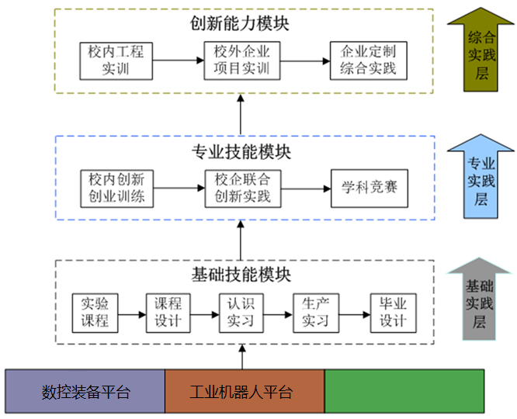  创新机器人平台  图1多层次协同创新实践平台  3、创新人才培养体系，深化课程教学改革  以本科教学质量国家标准、工程教育认证标准为指导，确立按学科大类培养专业人才的主导思想，构建“融合三个教育理念”、“贯穿四条知识主线”、“突出两个能力培养”的“342”人才培养体系。  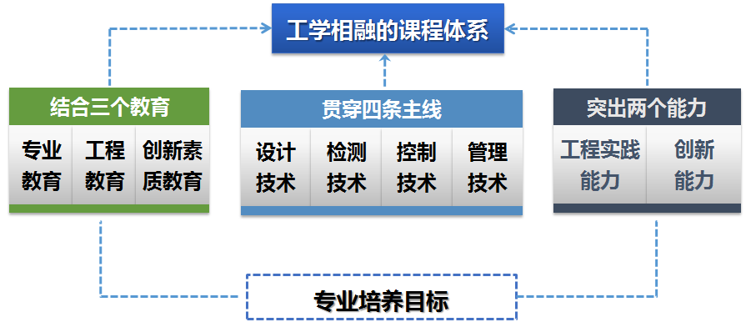  图2 “342”人才培养体系  引入课程思政元素，从政治认同到国家意识，从品德修养到人格养成，从学术志向到专业伦理多层面进行价值引领，实现思政教育元素与专业课程的有机融合。
对照建设任务书本年度建设工作完成情况 | 围绕专业建设总体目标，本年度的建设成效如下：  - 完成工业视觉实验室和机电测控实验室建设。  - 做好机械电子工程专业参加工程教育专业认证的前期准备工作；目前已完成“机械电子工程”专业认证申请书提交。  - 已完成“机械电子工程”国家一流专业建设点的申请工作。  - 已完成申报四川省教学成果奖3项。  - 已完成申报各级教育教学改革项目2项。  - 已完成申报省级一流课程1门、国家一流课程1门。  - 已发表教改论文2篇，其中1篇CSSCD收录。  - 已出版教材1部。  - 申报校级“课程思政”示范课程2门。  （10）加强师资队伍建设，强化中青年教师的工程实践能力，引进青年教师3名。
本年度专业建设工作存在的主要问题及改进措施 | 与国内高校同类专业相比，本专业尚存在如下差距和问题：  （1）需要进一步创新人才培养模式，着力解决工程人才培养与新工科要求衔接不足的问题；  （2）针对实践教学方式单一，需要构建多模式、多层次的协同创新实践平台，突出解决实践教学方法的创新问题；  （3）针对目前普遍存在学生创新能力培养不足，重点解决协同创新能力的培养问题；  （4）针对教师严重不足，着力解决师资队伍的年龄结构，补充年轻教师，强化专业教师的工程化问题。

